四川省专业技术人才职称评审信息系统工作单位用户操作说明

本操作说明面向四川省专业技术人才职称评审信息系统（下称本系统）中的工作单位用户，对使用本系统进行本单位及下级单位专业技术人才的职称申报审核、推荐、提交申报等操作流程及内容进行解释说明。

目录

一、 单位用户账户 4

（一） 确认上级单位 4

（二） 单位账户的取得方式 4

1、上级单位建立 4

2、自行注册 6

（三） 工作人员管理 8

（四） 角色管理 10

二、 单位用户功能 11

（一） 首页 11

1、 单位基本信息 12

2、 消息通知 12

3、 当前待审核情况 12

（二） 申报材料审核 12

1、 本单位人员审核 12

2、 下级单位人员审核 19

3、 历年上报人员查询 21

（三） 委托申请审核 22

（四） 专技人才审核 23

1、 专技人才审核 23

2、 专技人才统计 24

（五） 消息推送 25

1、 消息通知 25

2、 已接收消息列表 26

# 单位用户账户

## 确认上级单位

本省职称申报实行逐级管理，在本系统中单位账户形成逐级串联关系，以职称授权管理单位为最上一级，逐级开设工作单位账户。

## （二） 单位账户的取得方式

本系统单位用户接入四川省统一身份认证平台。单位账户的获得共有以下 2 种方式：

1、上级单位建立

上级单位可以在本系统的【单位管理】-【下级单位管理】模块新建自己的下级单位，维护单位基本信息后，需添加经办人员，此处添加的经办人员为下级单位的超级管理员。创建成功后，超级管理员可以在系统首页选择【单位登录】跳转至统一身份认证平台，需在该平台完成注册及认证后跳转回本系统。如图1-2-1、图1-2-2、图1-2-3所示：

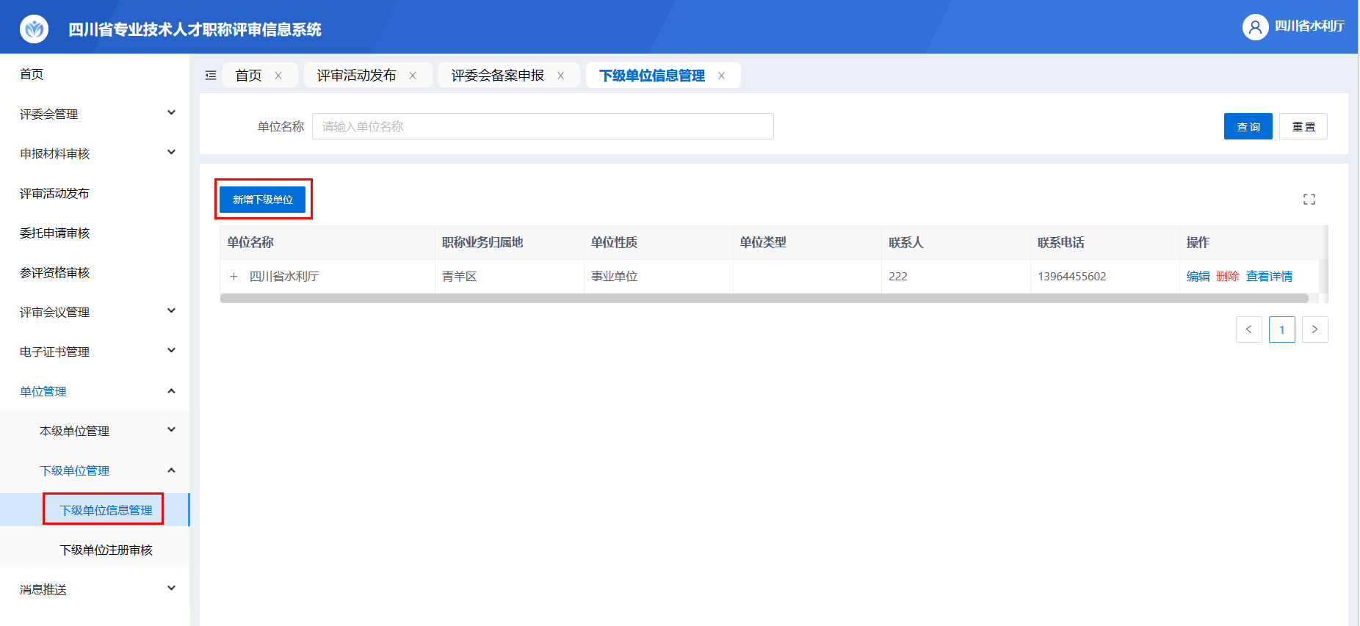

图1-2-1

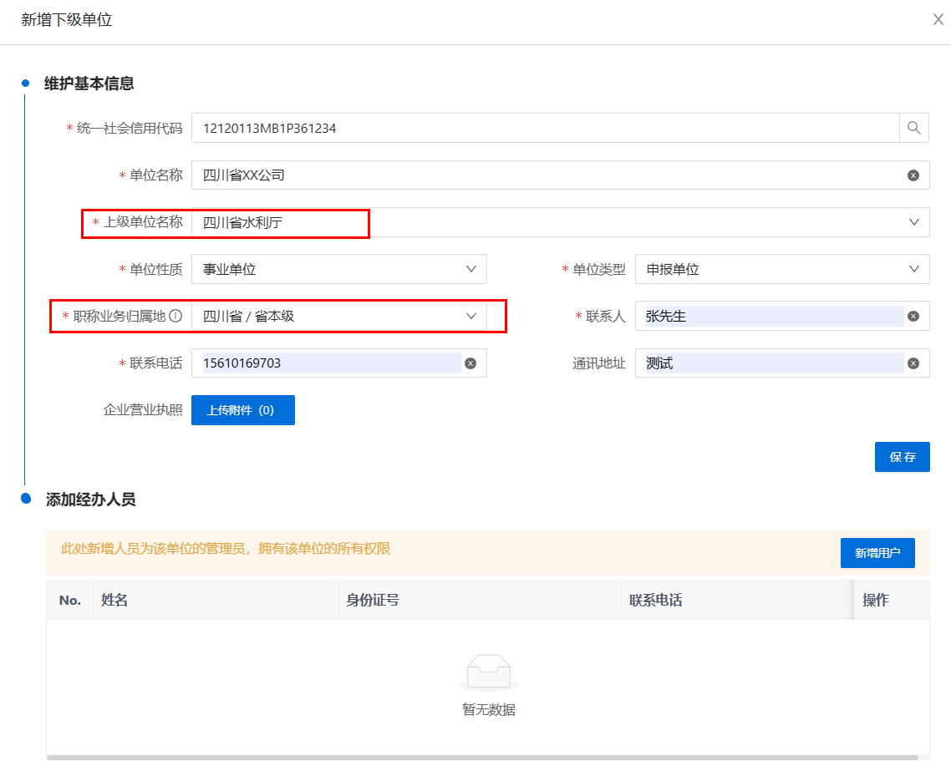

图1-2-2

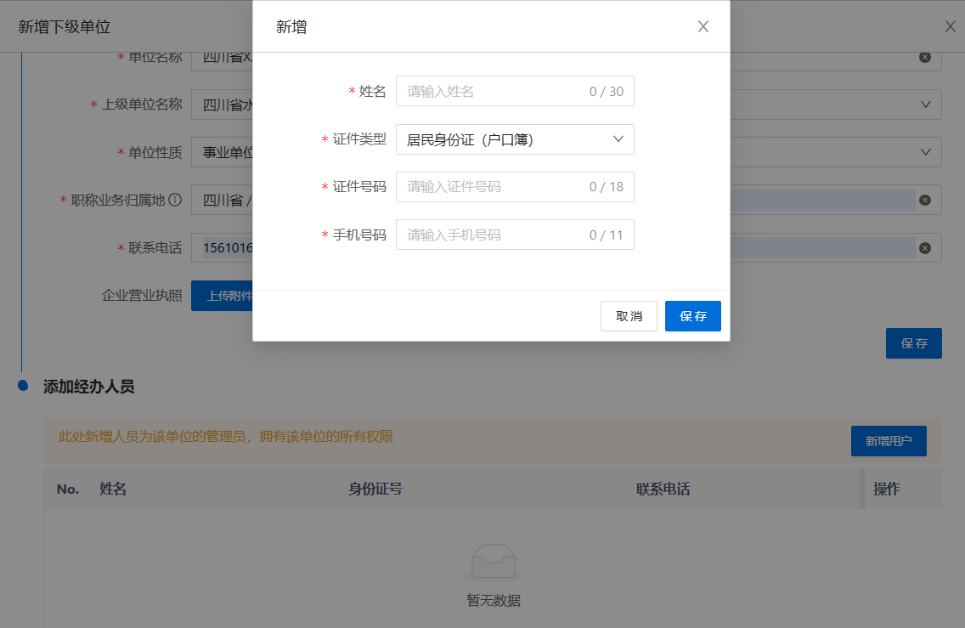

图1-2-3

填写说明：

【上级单位名称】：职称业务的上级部门。例如：四川省乐山市教育局的上级单位是四川省教育厅。

【职称业务归属地】：办理职称业务的归属地，非单位所在地。省属单位的属地选择“四川省省本级”，市属单位的属地选择对应市，其他单位请根据实际情况选择对应县区。

2、自行注册

系统中单位账户可以自行注册。选择单位登录，点击左下角的单位注册跳转至统一身份认证平台，点击“法人登录”框右上方的“注册”，根据四川省统一身份认证平台的提示完成注册注册及认证后方可进入本系统（如图1-2-4、图1-2-5所示）。

在【基本信息维护】完善单位信息，提交上级单位审核，审核通过后后开放申报、经办功能（如图1-2-6、图1-2-7所示）。

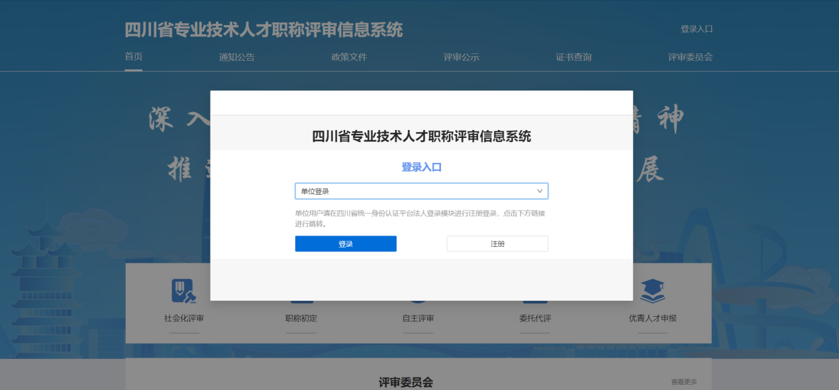

图1-2-4

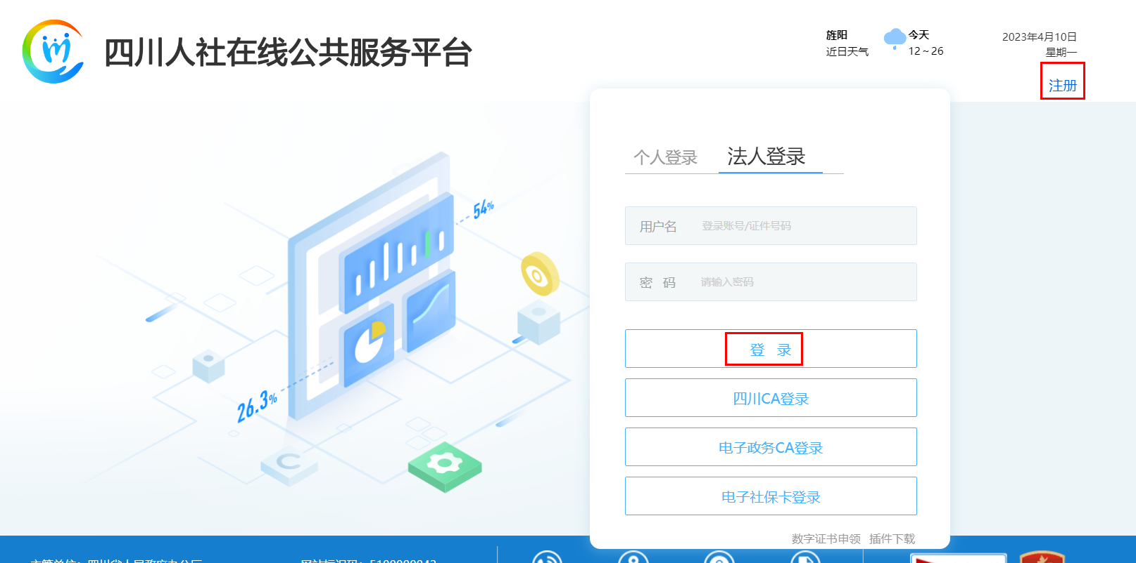

图1-2-5

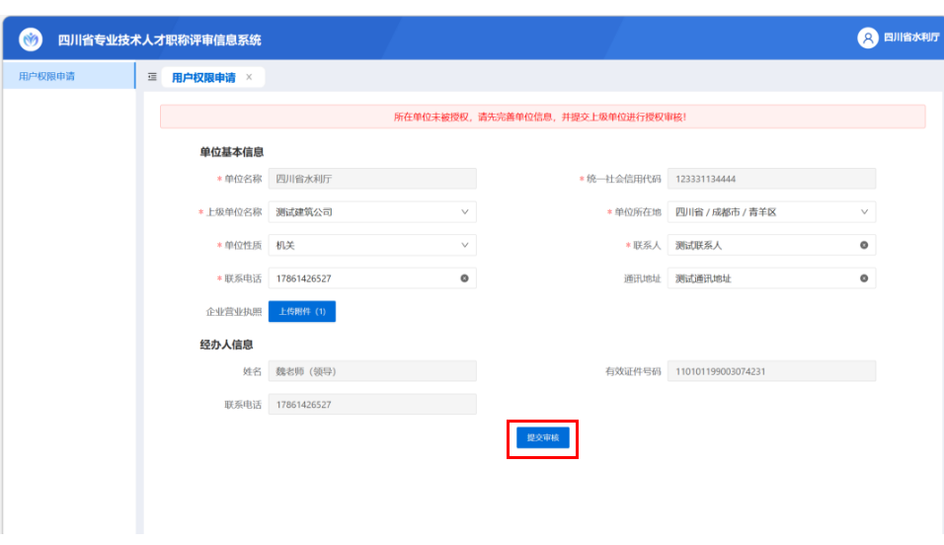

图1-2-6

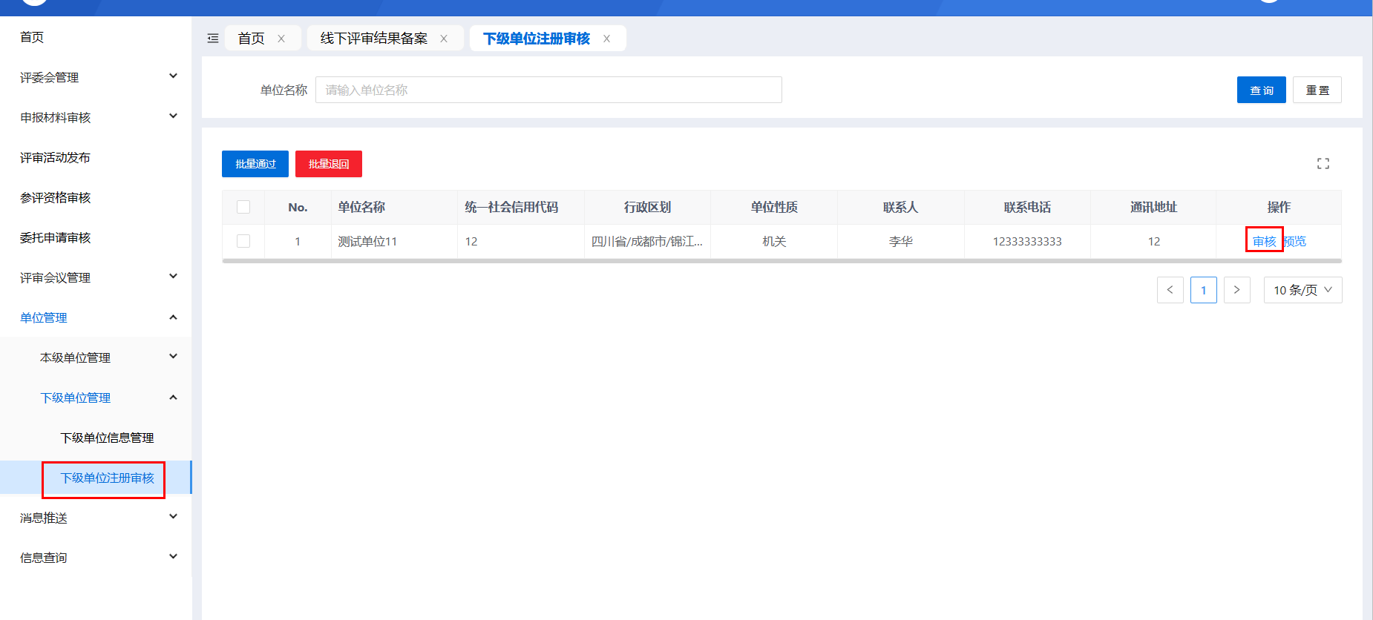

图1-2-7

## （三） 工作人员管理

本系统默认第一个注册单位账号的本单位的超级管理员，超级管理员可以在【工作人员管理】模块新增工作人员的账号，并指定角色，该工作人员就能获取相应的角色下所有的权限（如图1-3-1、图1-3-2所示）。保存成功后，工作人员可以在首页选择单位登录，跳转至统一身份认证平台，需在该平台选择法人登录完成注册及认证后跳转回本系统（如图1-3-3所示）。

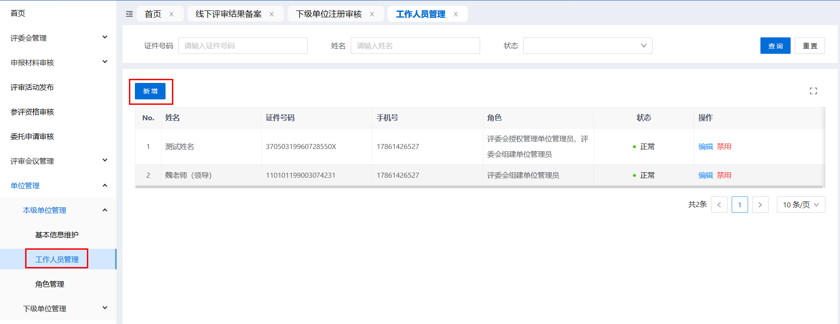

图1-3-1

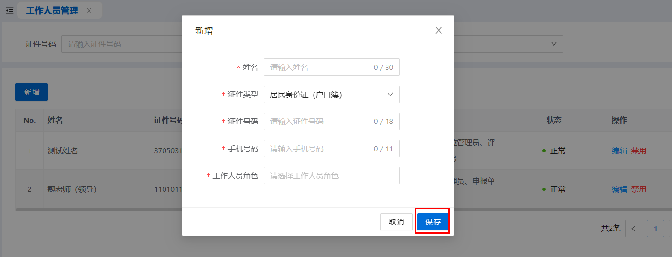

图1-3-2



图1-3-3

## （四） 角色管理

本单位的超级管理员可以通过此模块新增角色信息，赋予不同角色不同的权限，后续新增工作人员账号时，可指定相应的角色，如图1-4-1、图1-4-2所示：

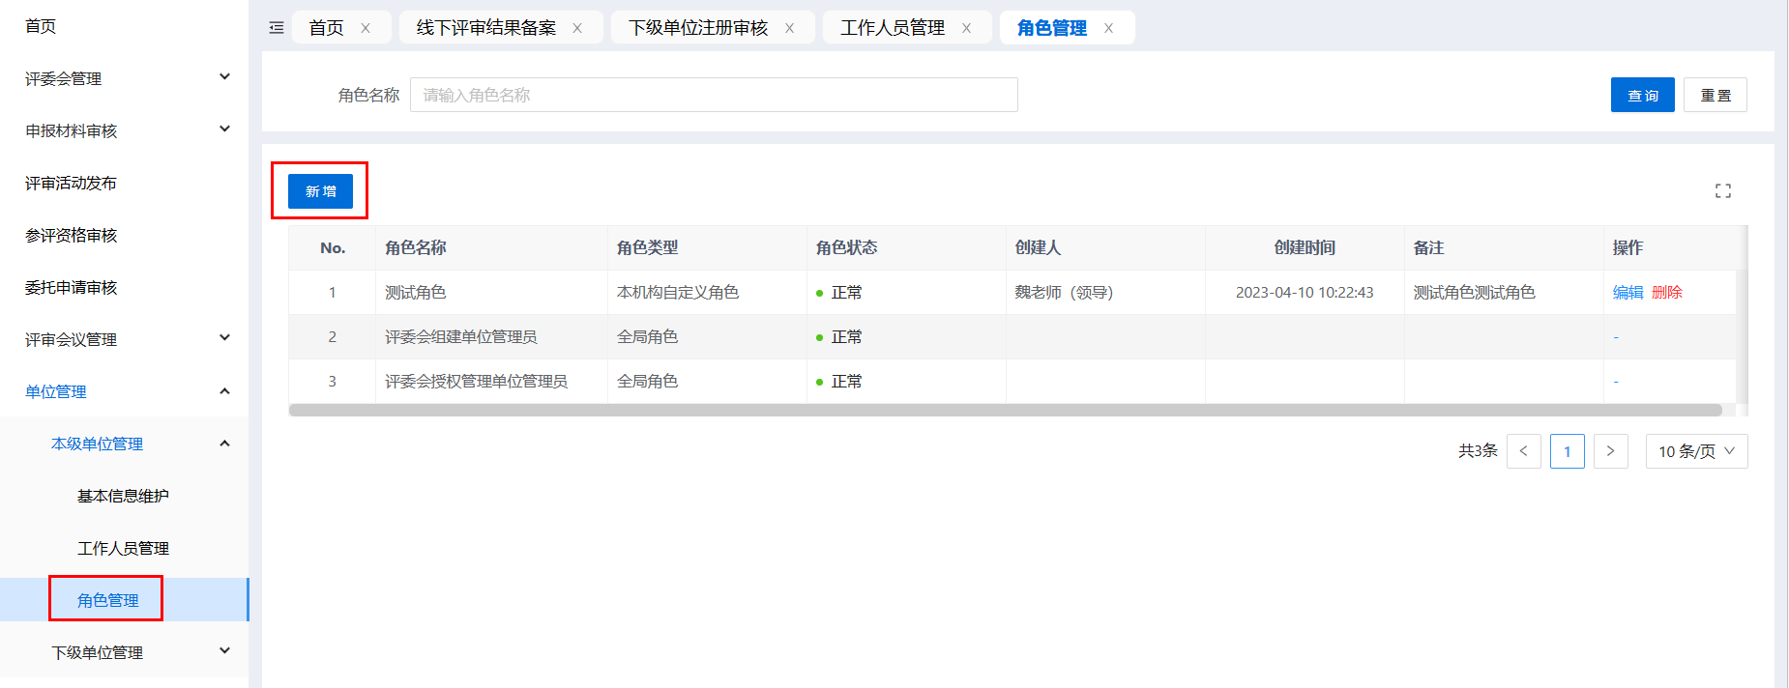

图1-4-1

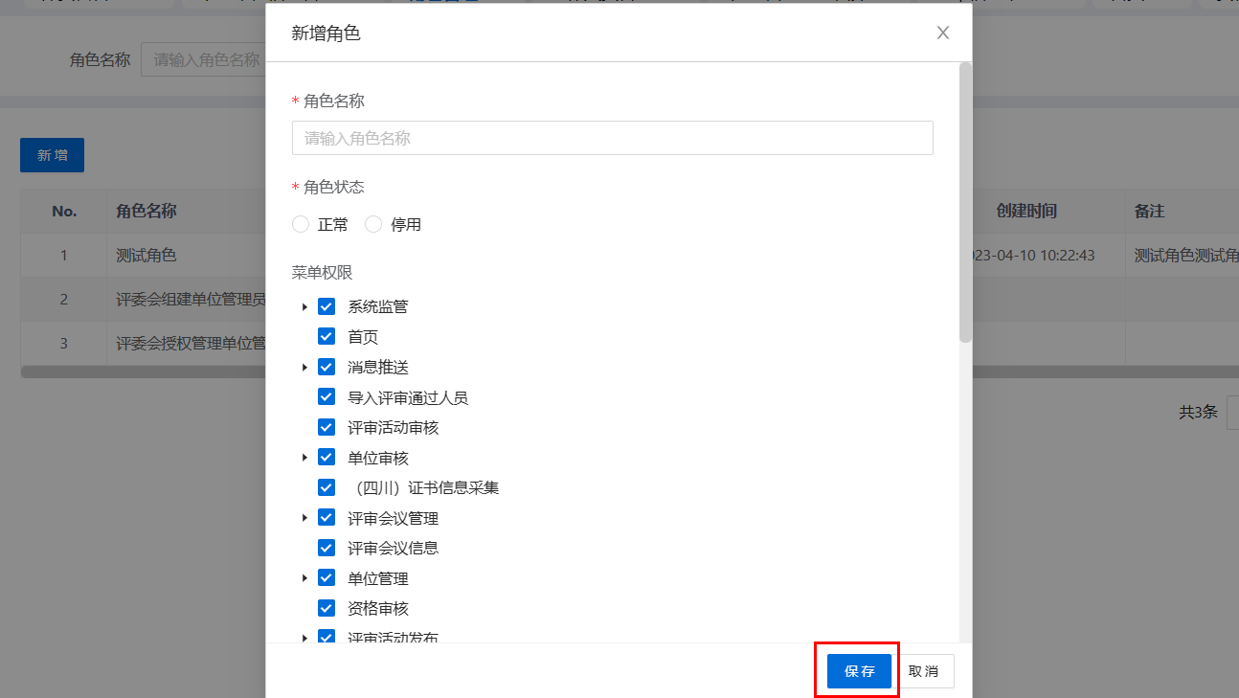

图1-4-2

# 单位用户功能

## 首页

单位进入系统后，首先进入单位首页。系统首页分别展示单位基本信息、消息通知、当前待审核情况。如图2-1-1所示：

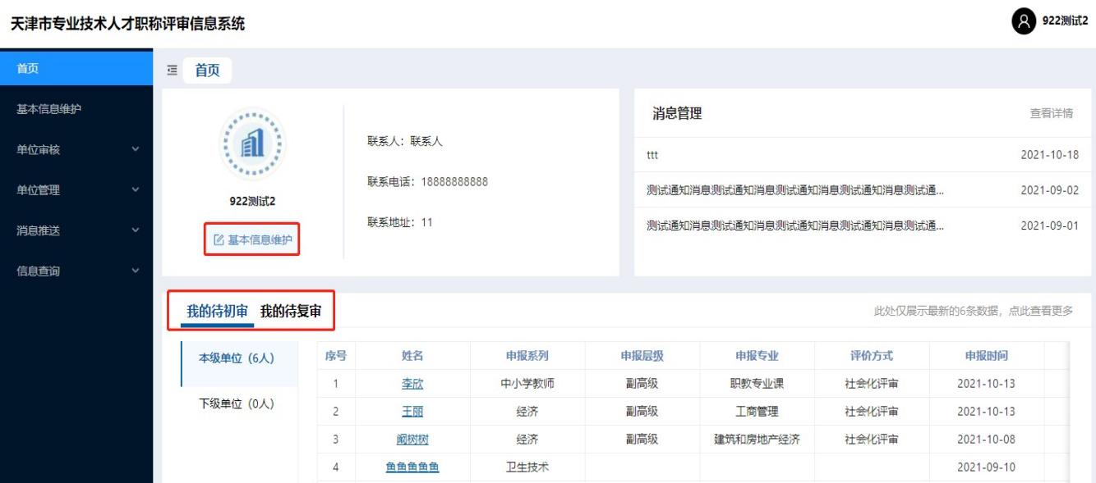

图2-1-1

1. 单位基本信息

如需修改基本信息，可点击【基本信息维护】可以进入信息维护页面（单位名称等信息不可修改），若变更上级单位，提交上级单位审核，审核通过后后开放申报、经办功能。

1. 消息通知

可以查看系统中上级单位发送的各类通知消息。

1. 当前待审核情况

显示待初审、待复审人数（详细信息仅显示部分条目，如需审核建议进入单位审核功能进行操作）。

## 申报材料审核

1. 本单位人员审核
2. 初审、复审

审核本单位（不包含下级单位）申报职称的人员申报信息。如图2-2-1、图2-2-2所示：

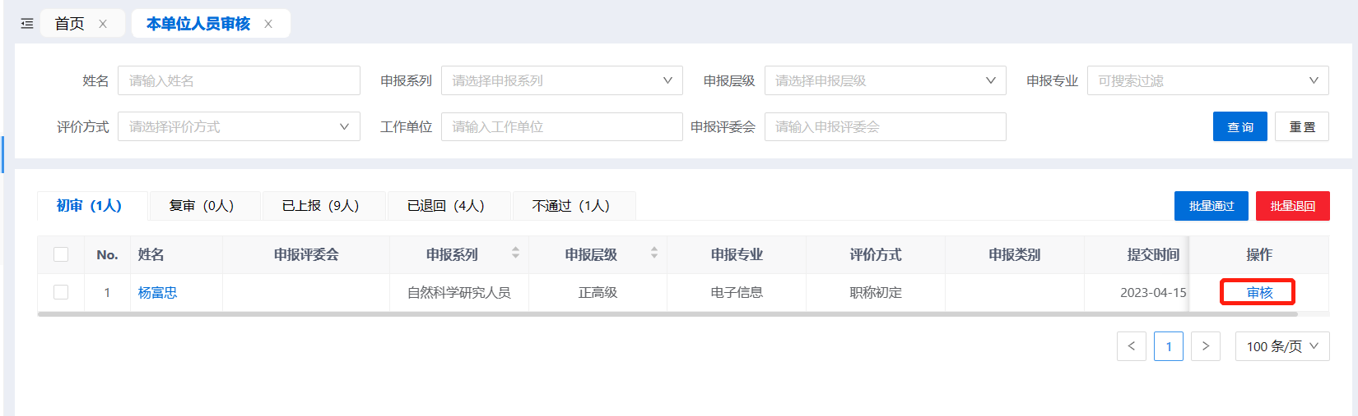

图2-2-1

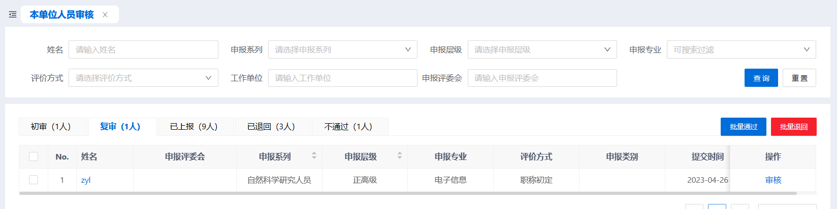

图2-2-2

点击申报人信息右边【审核】，弹出申报人申报详细信息页面，界面左边显示申报人所填信息，可以直接在右边对话框中输入审核意见，如图2-2-3所示：

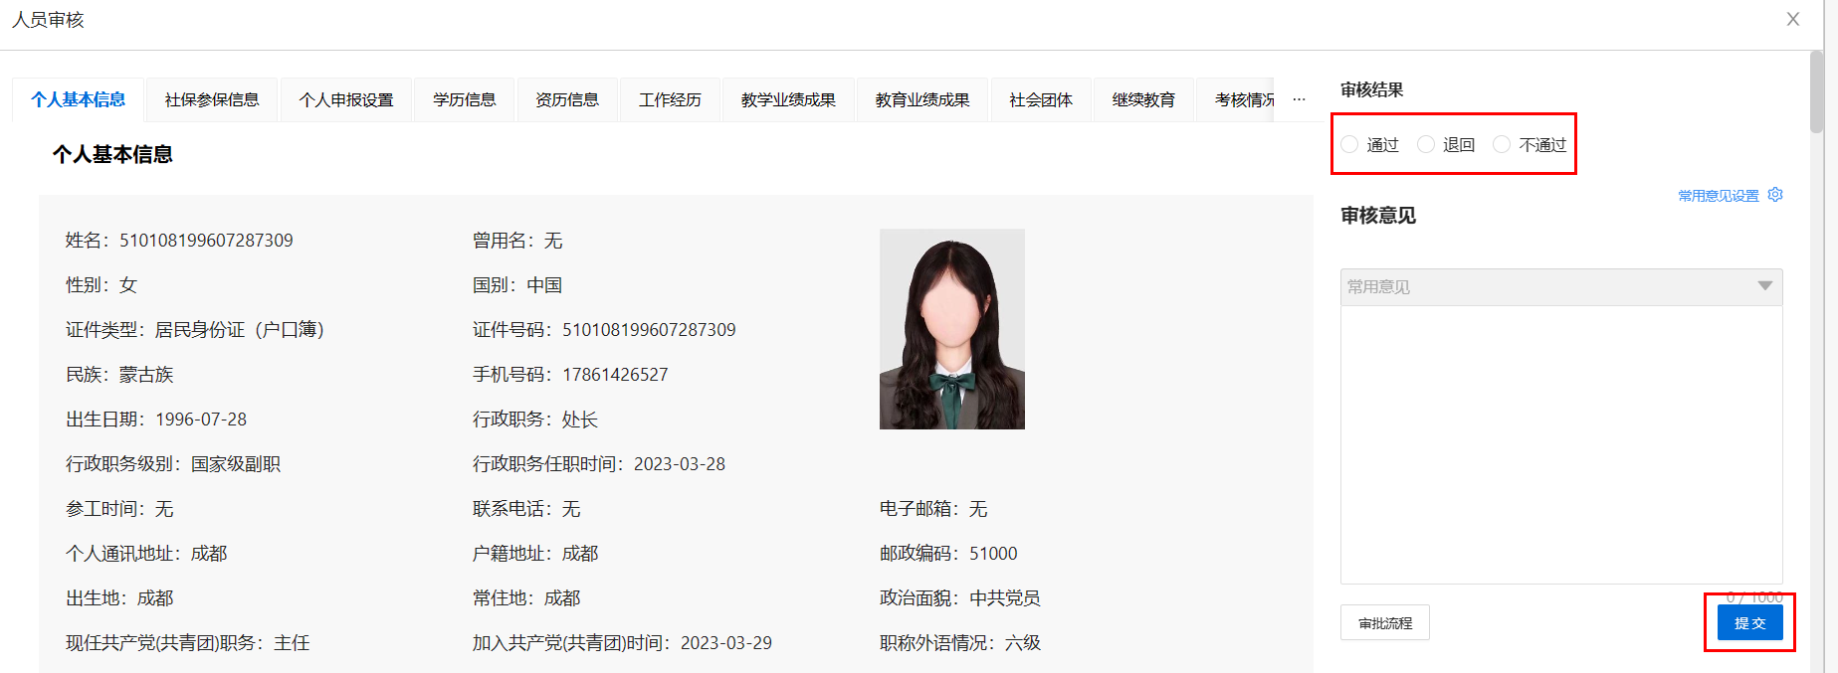

图2-2-3

常用意见设置和常用意见: 对于审核中经常遇到的问题，可以在常用意见设置中编辑相应内容。编辑完成并保存后，审核中可以点击旁边常用意见下拉菜单，选择相应语句后直接添加该审核意见。

查看经办流程：可以查询该申报信息的提交申报流程及审核意见。

对于材料审核无误的申报人信息，点击【通过】会弹出单位推荐和公示信息填写页面，如无此项需求，可不填写。填写相关信息后上传单位公示证明材料，点击【确定】按钮即可提交下已审核节点。如图2-2-4所示：

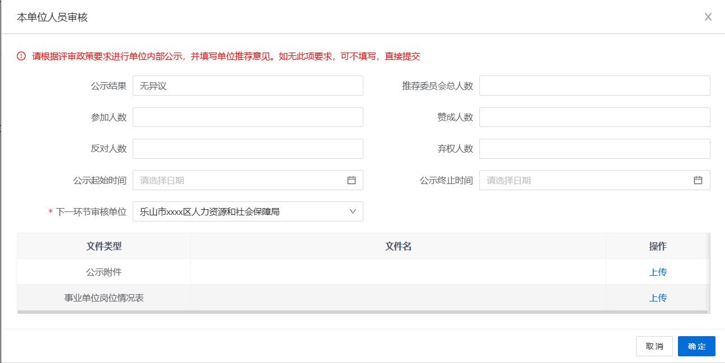

图2-2-4

填写说明：

【下一环节审核单位】：单位审核可以按照系统配置好的审核流程，选择默认的下一环节审核单位。例如：乐山市市属的学校提交下一个环节审核单位是乐山市教育局（主管部门）审核。若存在需要其他单位审核的情况下，在默认的下一审核节点前，单位可以增加其他单位进行审核。

**注：对全面实行岗位管理的事业单位，必须上传“事业单位岗位情况表”。**

点击【退回】应在下方选择退回截止时间，并在对话框中填入退回原因后点击确认退回。该信息将直接退回至申报人，申报人需按要求修改后在修改提交截止时间之前重新提交。 如图2-2-5所示：

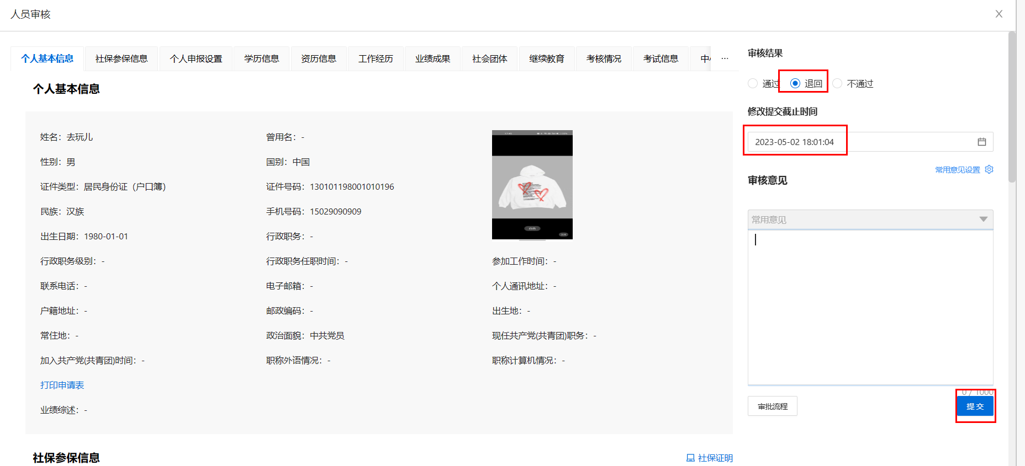

图2-2-5

点击【不通过】，需填写审核意见，点击确认，会弹出弹窗提示操作人是否执行本操作。执行后该申报人本年度评审申报将至为不通过，该年度无法再次进行申报。为避免工作人员操作失误，不通过列表人员可以进行重新审核。

1. 已上报

已经本单位审核并提交的申报人信息，如发现问题遗漏且上一级尚未操作，可点击【撤回】后补充操作；可点击审批流程查看当前申报人审核进度，如图2-2-6、图2-2-7所示：

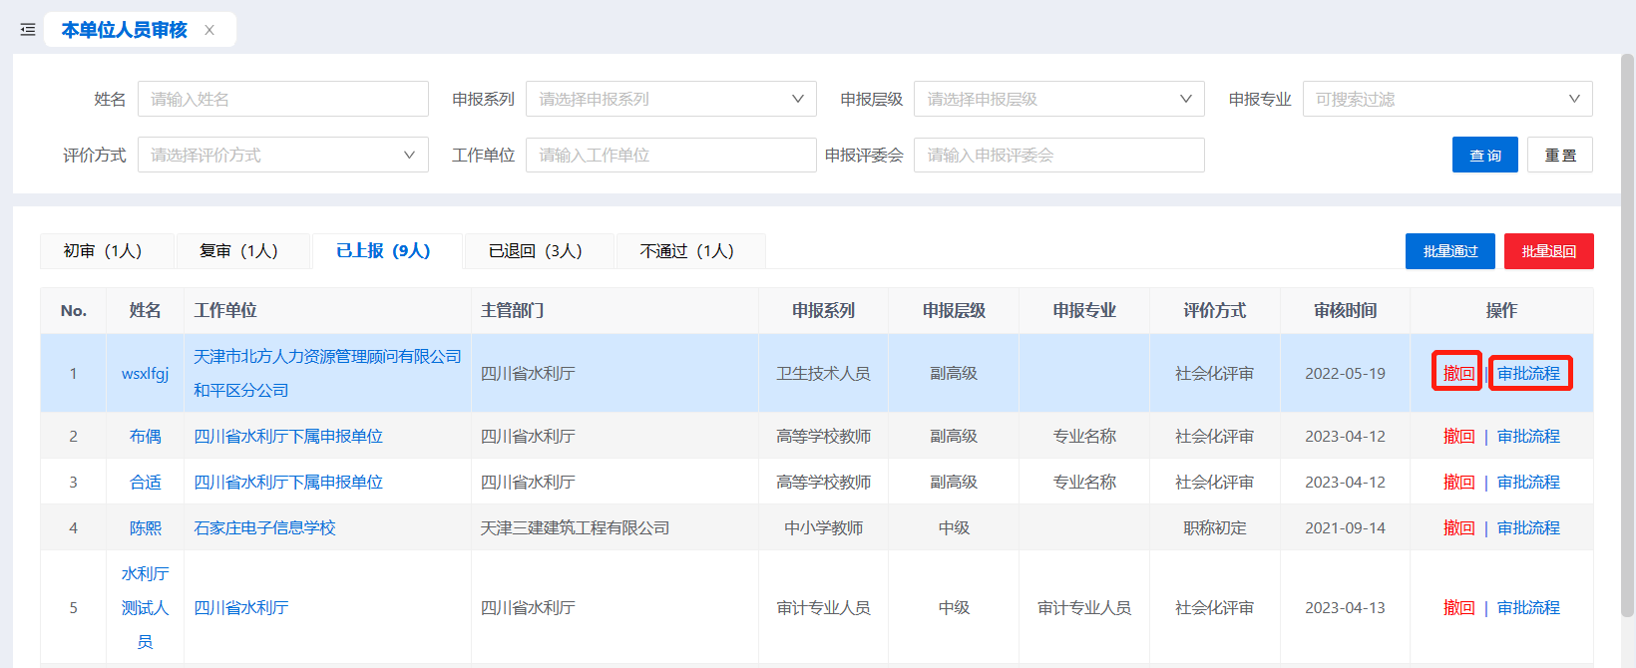

图2-2-6

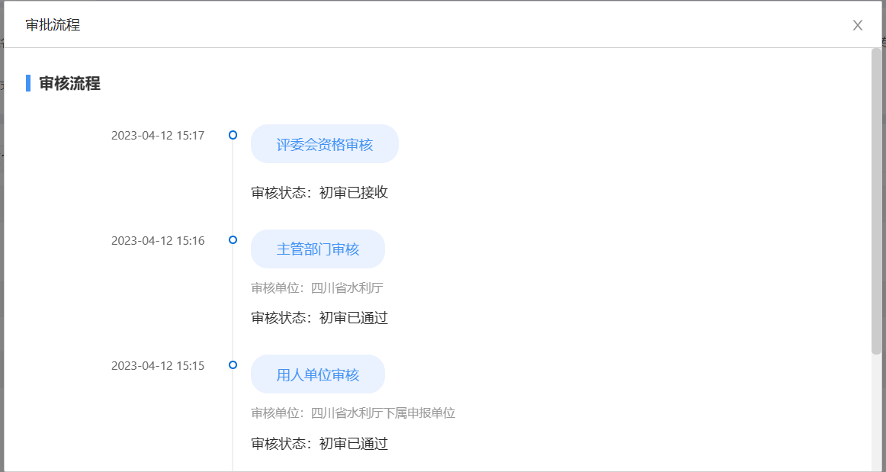

图2-2-7

1. 已退回

对退回修改时间较长仍未再次提交的申报人信息，可在此查看其当前审批流程，便于后续跟进或提醒；对退回修改时间已过而申报人还未修改提交，可点击【修改提交截止时间】对修改提交截止时间进行修改，如图2-2-8、图2-2-9所示：

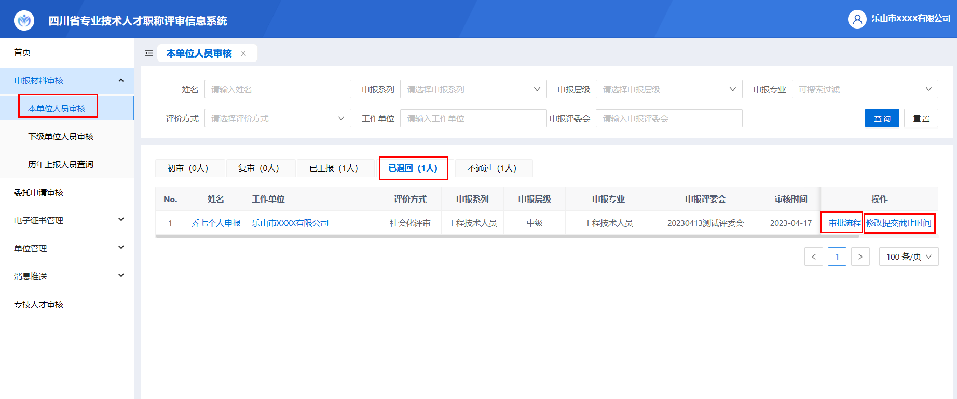

图2-2-8

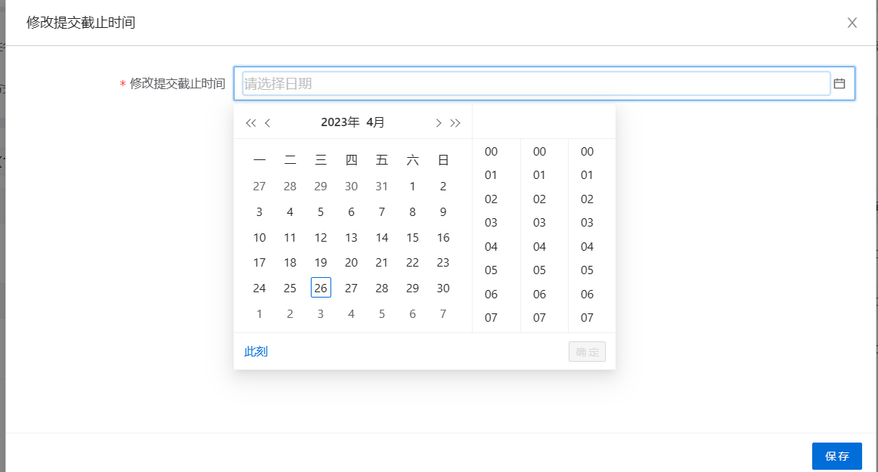

图2-2-9

1. 不通过

审核不通过的人员可以在不通过模块进行查看，当对该申报人进行审核操作失误或想更改审核结果时，可以对其进行重新审核，审核流程与之前相同，如图2-2-10所示：

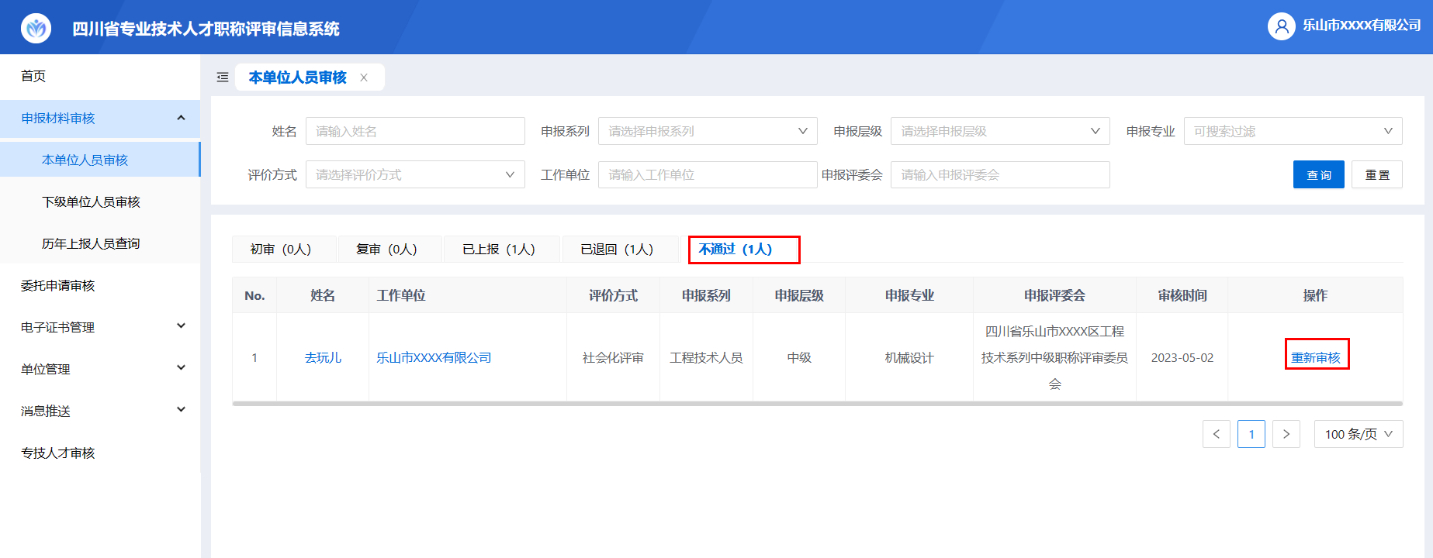

图2-2-10

1. 下级单位人员审核
2. 初审、复审

在【下级单位审核模块】审核本单位的下级单位提交的申报人信息（审核功能同本单位人员审核，不需填写推荐和公示情况等）。如图2-2-11所示：

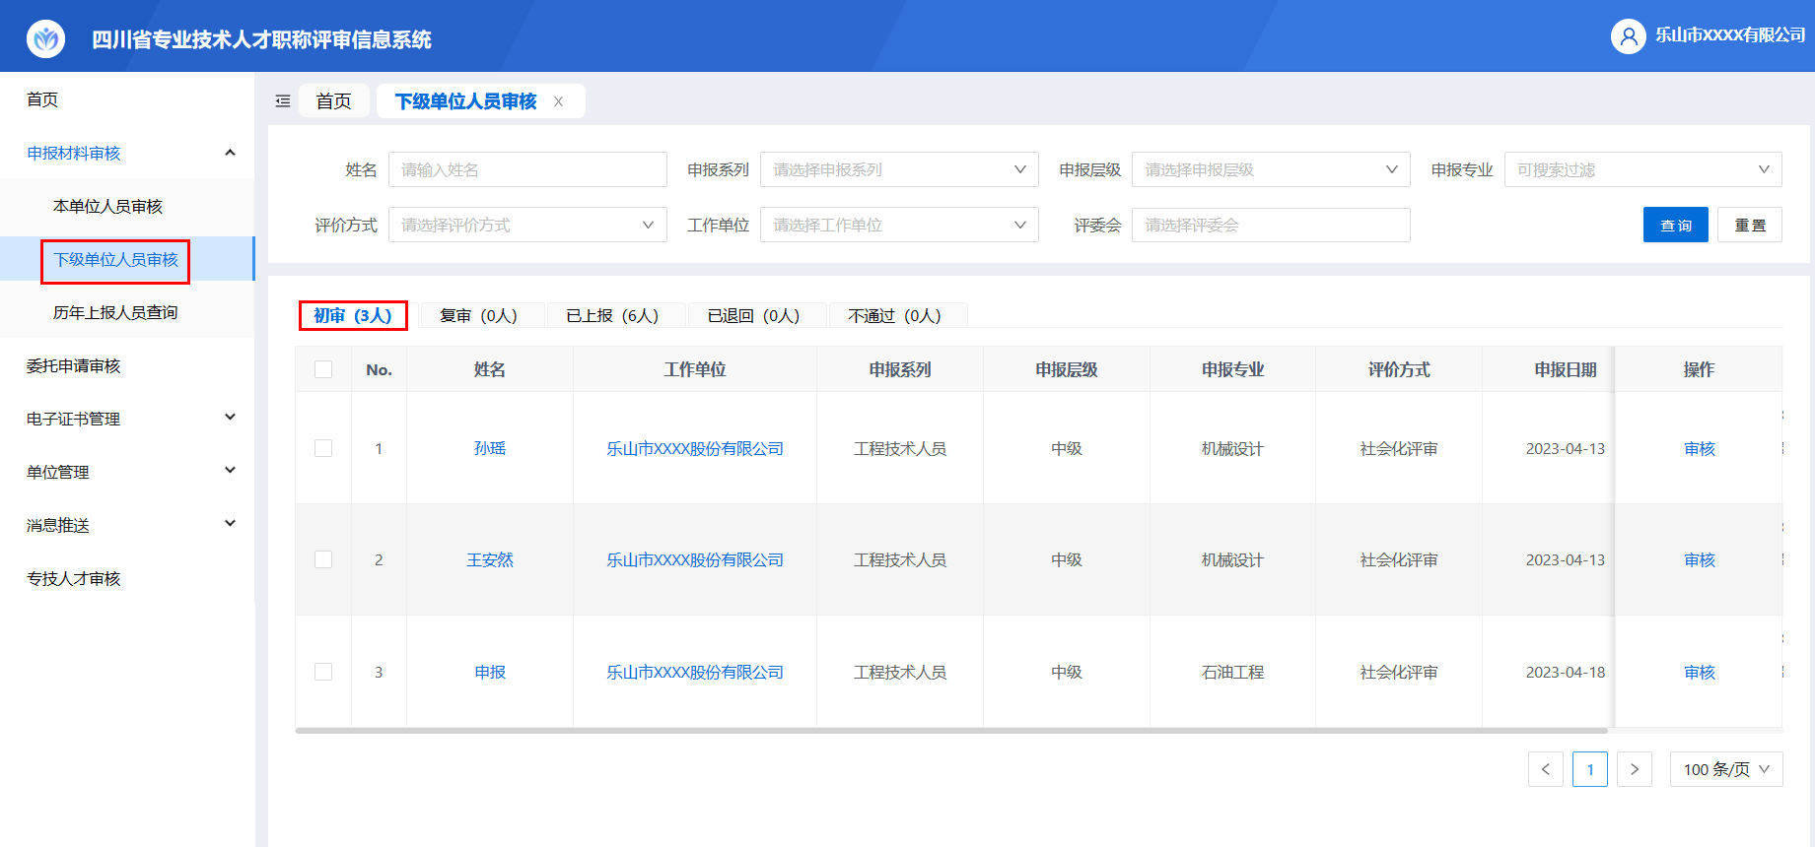

图2-2-11

1. 已上报

已经本单位审核并提交的申报人信息，如发现问题遗漏且上一级尚未操作，可点击【撤回】后补充操作；可点击审批流程查看当前申报人审核进度。如图2-2-12所示：

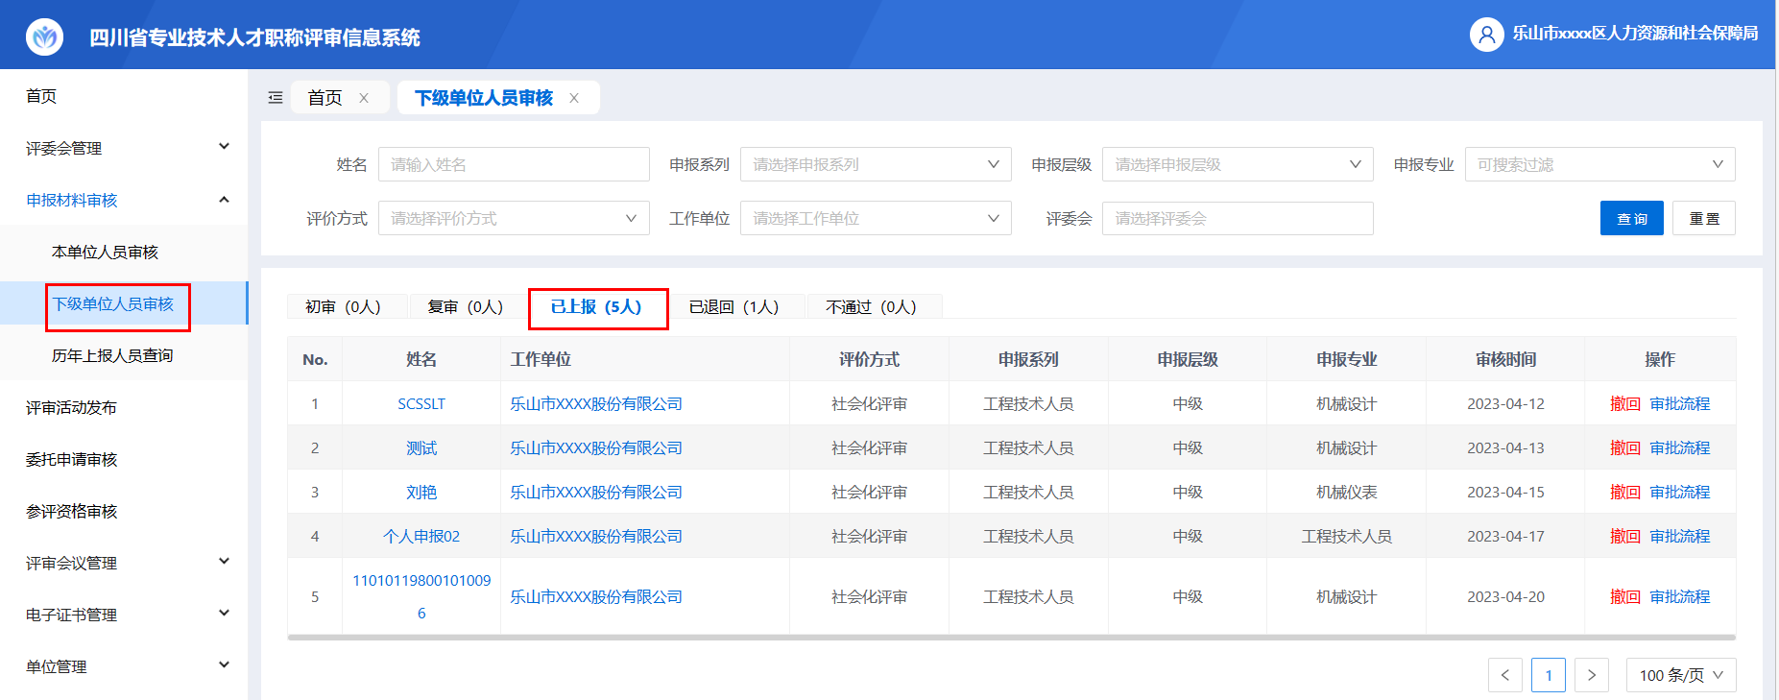

图2-2-12

1. 已退回

对退回修改时间较长仍未再次提交的申报人信息，可在此查看其当前审批流程，便于后续跟进或提醒；对退回修改时间已过而申报人还未修改提交，可点击【修改提交截止时间】对修改提交截止时间进行修改。如图2-2-13所示：

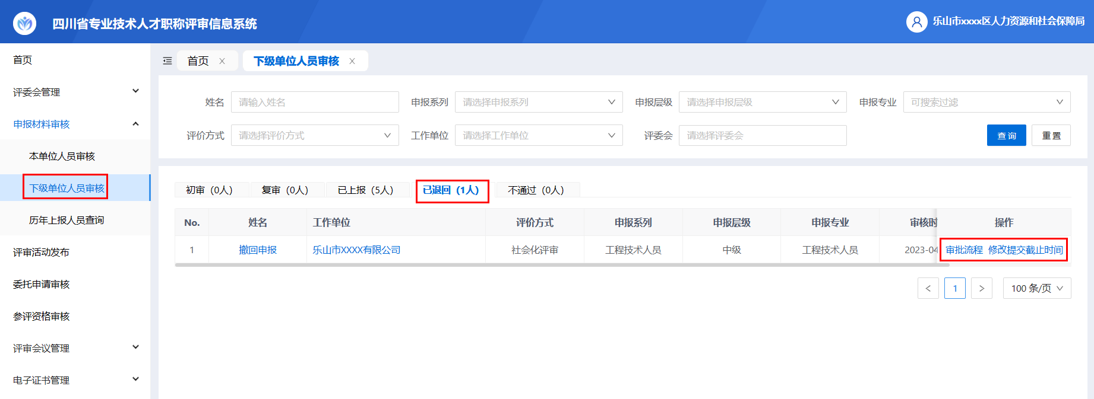

图2-2-13

1. 不通过

审核不通过的人员可以在不通过模块进行查看，当对该申报人进行审核操作失误或想更改审核结果时，可以对其进行重新审核，审核流程与之前相同，如图2-2-14所示：

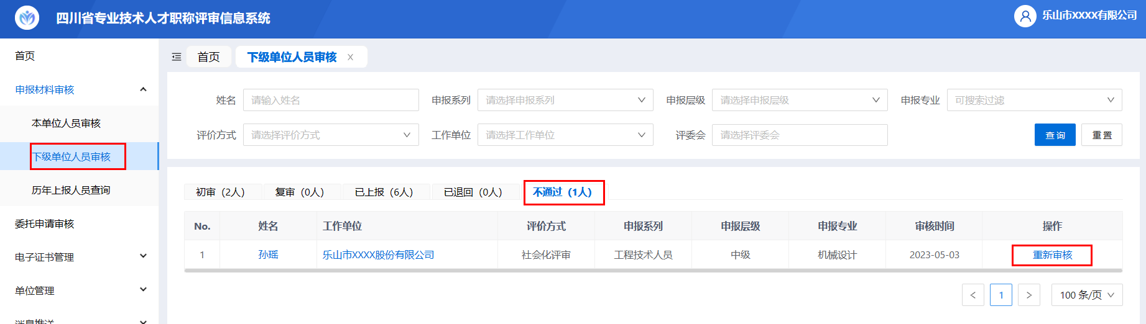

图2-2-14

1. 历年上报人员查询

本单位审核完成之后，对于所申报的评审活动已经办结的申报人，需要在【历年上报人员查询】模块查看相关申报人的信息，系统支持数据导出，查看材料当前所在机构、状态。如图2-2-15所示：

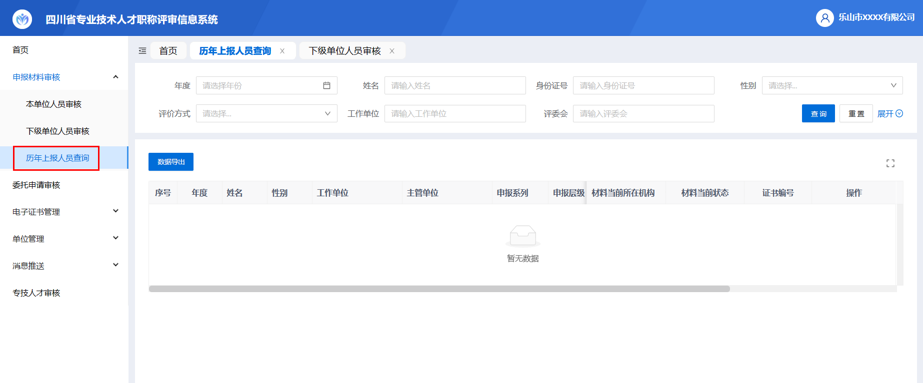

图2-2-15

## 委托申请审核

委托评审审核可以查看待审核信息，如图2-3-1所示：

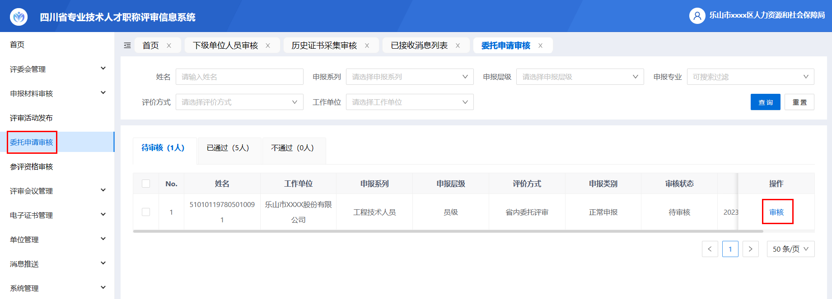

图2-3-1

当审核状态为待审核时，点击【审核】进入审核页面，如图2-3-2所示：

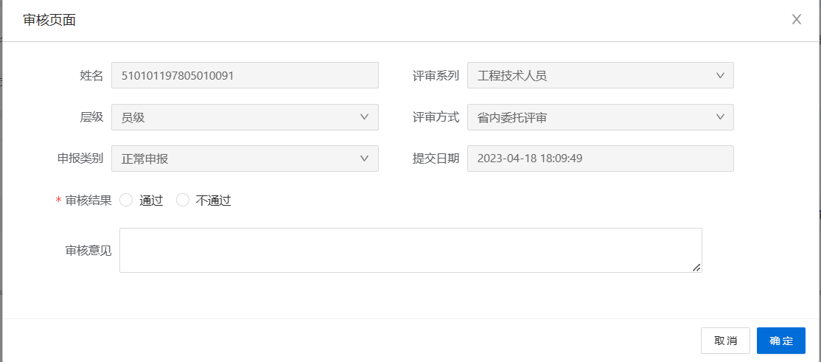

图2-3-2

## 专技人才审核

1. 专技人才审核

单位端专技人才审核，单位可以查看到待审核信息，点击审核，进入审核页面，对其进行审核。审核通过，将此信息移交给本单位的上级单位继续审核；审核不通过，此条审核终止。审核退回，个人端可以修改后再次提交。如图2-4-1、图2-4-2所示：

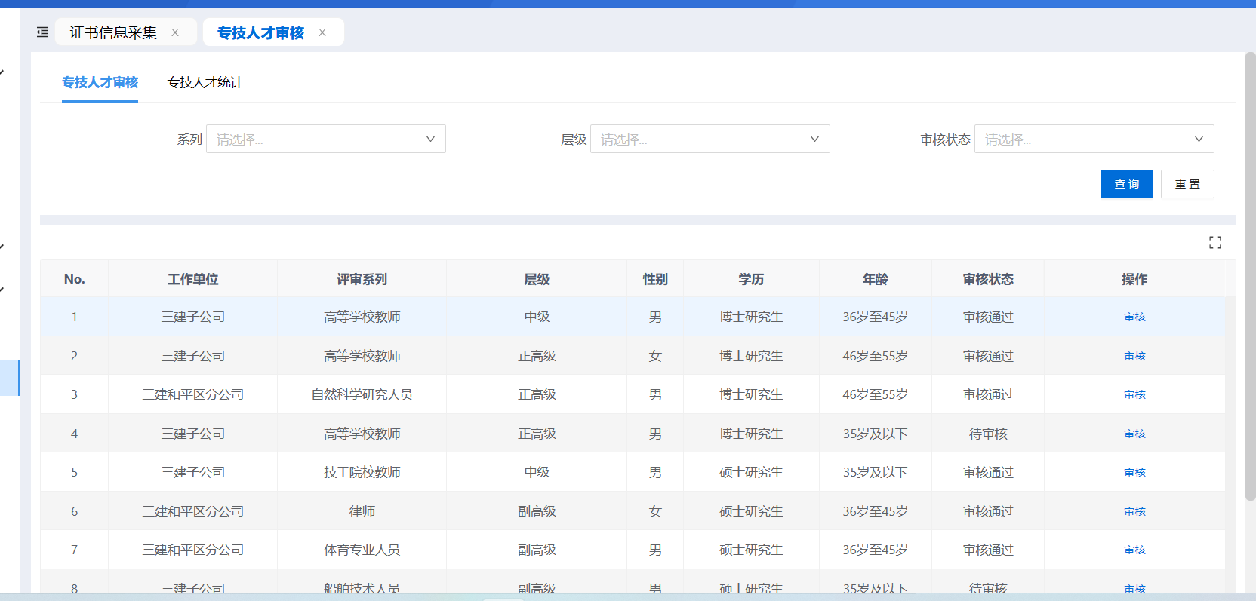

图2-4-1

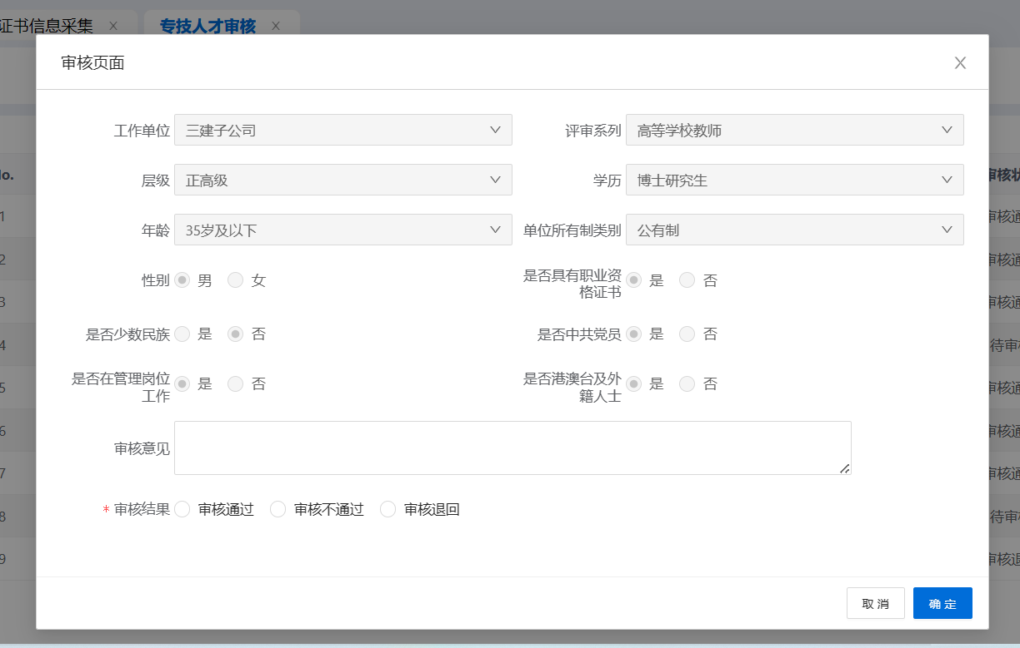

图2-4-2

1. 专技人才统计

专技人才统计统计了不同系列、层级、学历、年龄、是否少数民族、是否中共党员、是否港澳台及外籍人士等信息。如图2-4-3所示：

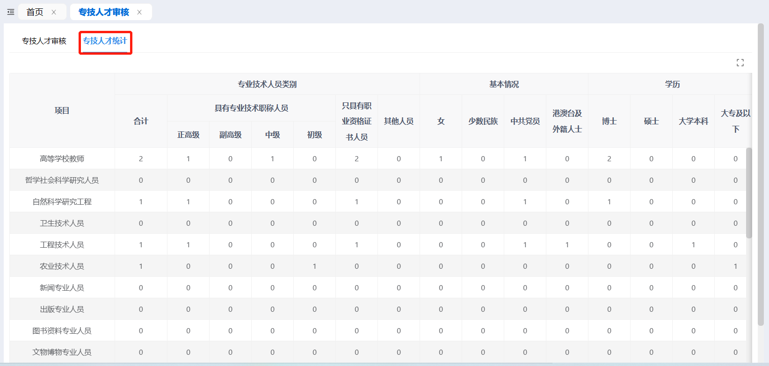

图2-4-3

## 消息推送

1. 消息通知

本功能用于向系统内的单位或个人发送个性化的通知消息。勾选所需发送的的单位，点击【编辑信息】，在弹出窗口中输入要发送的信息后点击【发送】；点击【查看本单位人员列表】，可以查看选中单位的申报人信息，选择申报人点击【编辑信息】，在弹出窗口中输入要发送的信息后点击【发送】。如图2-5-1、图2-5-2所示：

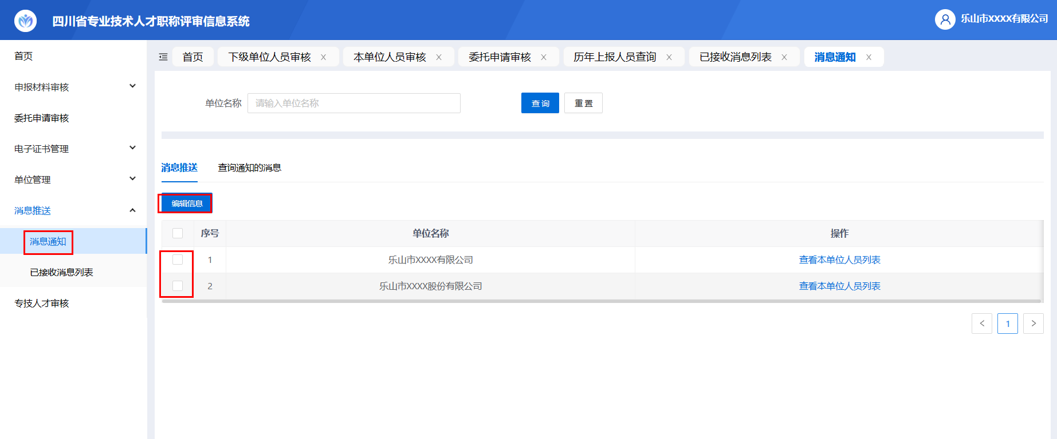

图2-5-1

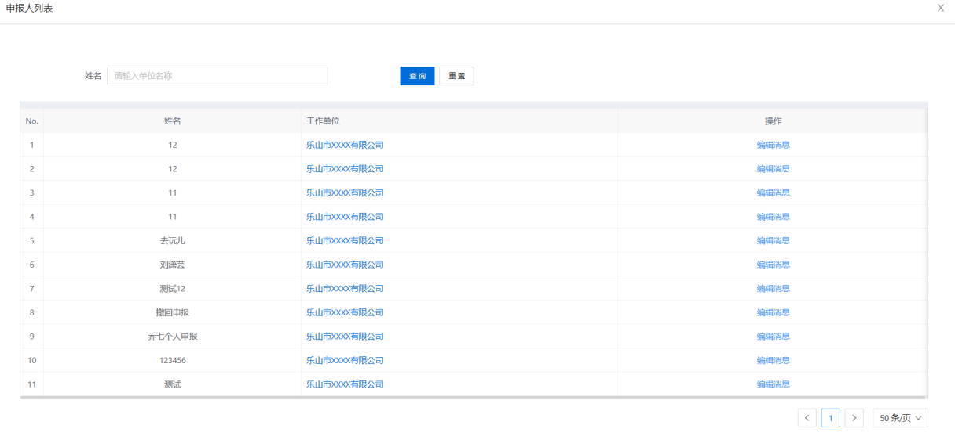

图2-5-2

1. 已接收消息列表

可以在此模块查看已接收的消息（如图2-5-3、图2-5-4所示），点击此信息，可以查看详情和发送此信息单位，点击确认已读。

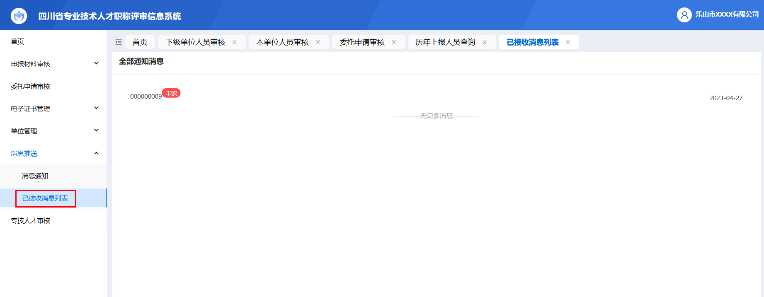

图2-5-3

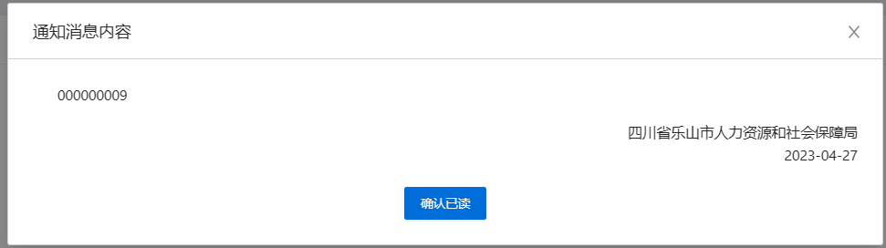

图2-9-4